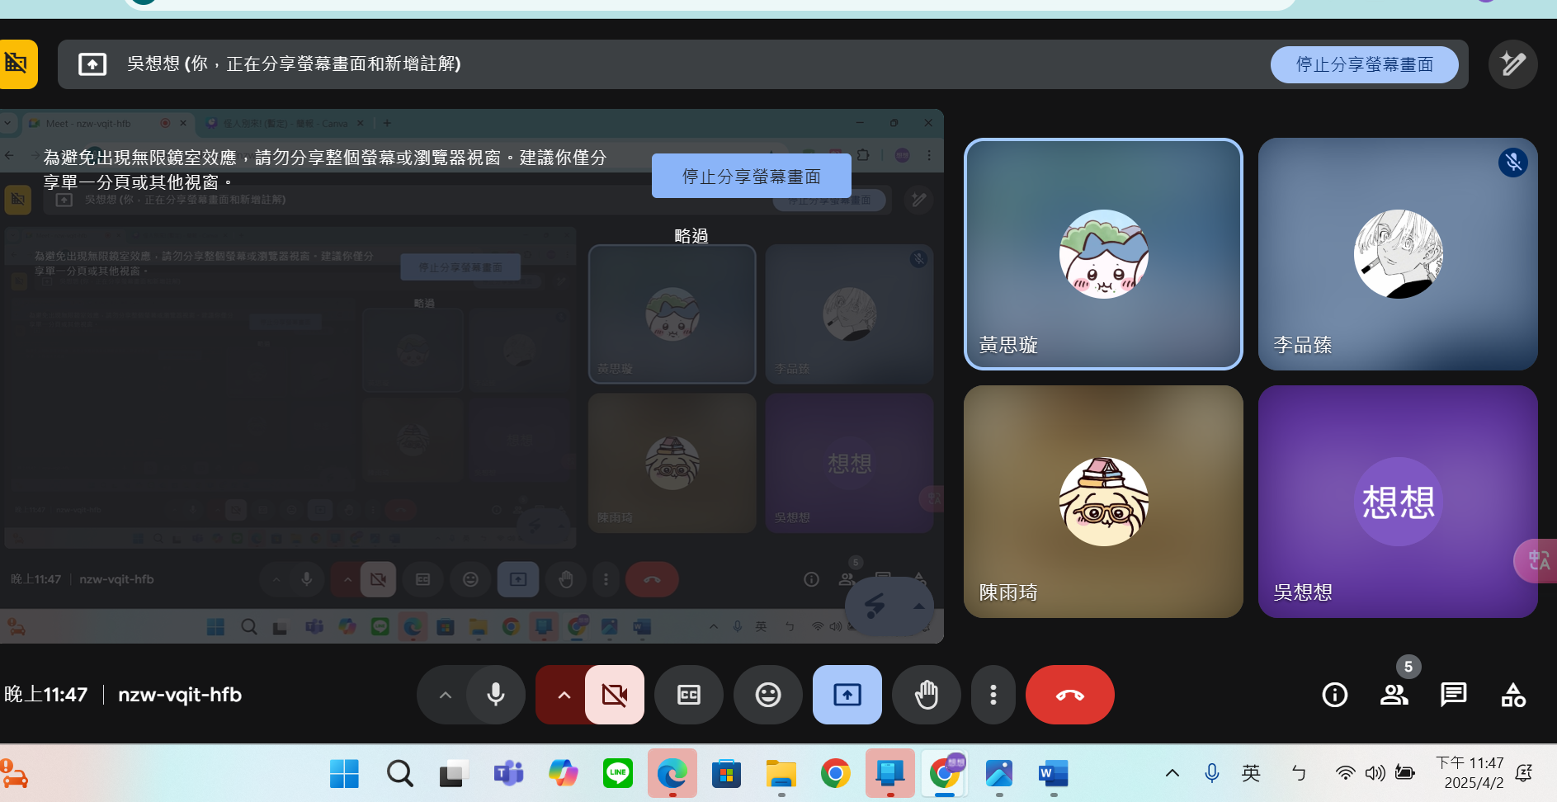
PPT製作
- 入口網頁
- 騷擾應對防治
- 怪人地圖
- 怪人回傳表單
新增 分類(下拉式表單): 性質:騷擾,打架,動物,環境髒亂
#(2):推銷,暴露狂/財務破壞/狗,貓,咬人/可疑物品

- 商家認證表單
電話
自動撥號,簡訊快捷鍵,校安緊急電話
- 預設(個人設定) 資料蒐集
(可加 表單審核狀況)
- 公佈欄網頁 (匿名聊天室)
增加 地區 分類 查詢聊天室
- 你的聊天室(檢視已加星號聊天室)
- 網頁後臺處裡,定位,背景處理
- 審核表單(Ai圖片馬賽克)

分配:
45:
1-1
2-1
3-1

35:
1-2
2-2
3-2

42:
1-3
2-3
3-3

01:
1-4
2-4
4-1
4-2

